Навчально-методичні матеріали проведення занять
гуртка з інформатики

Навчально-методичні матеріали проведення занять
гуртка з інформатики

Заняття 1. Вступне заняття.
Мета: Вирішити організаційні питання роботи гуртка, розглянути основні поняття дисципліни.
Хід уроку
На першому занятті гуртка викладач проводить з учнями вступну бесіду, під час якої вирішує організаційні питання, повідомляє мету роботи гуртка, що полягає у сприяннірозвитку в учнів інтересу до наукової творчості, творчого мислення і самостійності при розв’язуванні актуальних прикладних задач, у виявленні обдарованих і талановитих учнів та створенні умов для обміну досвідом між ними.
У спокійному спілкуванні з членами гуртка викладач намагається виявити рівень їх підготовленості, їх захоплення та бажання, адже гурткова робота дає можливість враховувати і розвивати здібності інахили учнів.У цьому одна із її переваг перед звичайними заняттями.
Різноманітність пристроїв, які вивчаються та використовуються на заняттях гуртка, різний рівень складності і трудомісткості питань і завдань, необхідність широких теоретичних і практичних знань дають змогу шляхомпродуманого добору тем задовольнити інтереси всіх членів гуртка незалежно від їхніх знань, досвіду і здібностей.Тому швидко зорієнтувавшись в ситуації, керівник гуртка може внести корективи до підготовленого заздалегідь плану роботи та повідомити його учням.
Після цього викладач знайомить гуртківців з поняттями інформація та інформаційні процеси, з новинами в галузі розробки та використання комп’ютерної техніки та комп’ютерних технологій.

Заняття 2. ВідеосервісYoutube.

Мета: Ознайомити учнів з відеосервісом Youtube.
Хід уроку
Друге заняття розпочинається з повідомлення теми “Відеосервіс Youtube”. Потім учням пропонується перейти за посиланням на сторінку сайту “Відеосервіс Youtube” та ознайомитися з інформацією поданою там, переглянути відео про створення відеосервісуYoutube.
Після ознайомлення проводиться опитування, що нового та цікавого вони для себе дізналися. Далі керівник гуртка відповідає на запитання учнів якщо вони виникають.
Потімкерівник гуртка пропонує для закріплення одержаних знань розв’язати кросворд:

«Сервіс YouTube»
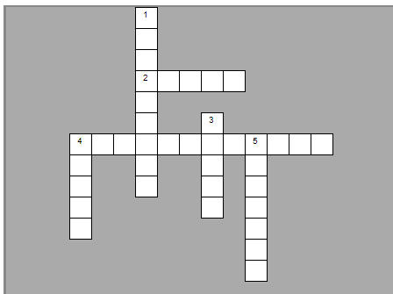
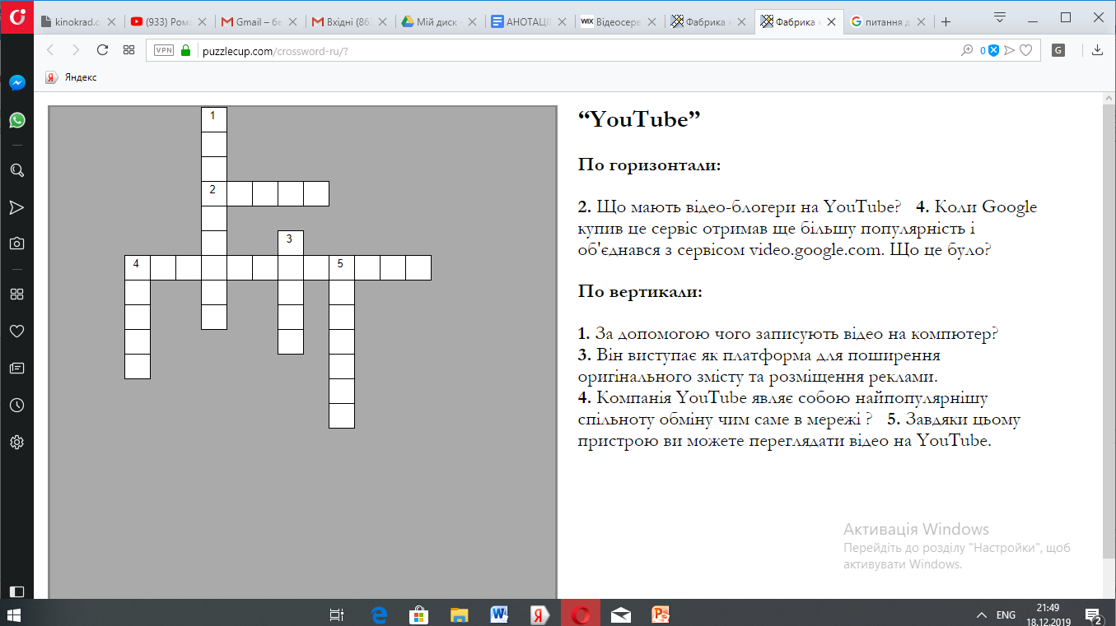

Заняття 3.Створення каналу на YouTube.
Мета: навчити дітей створювати власний канал на YouTube.
Хід уроку
Заняття гуртка розпочинається з перегляду презентації.

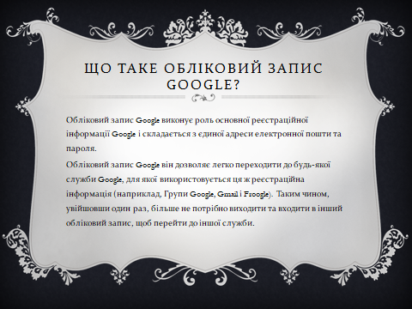
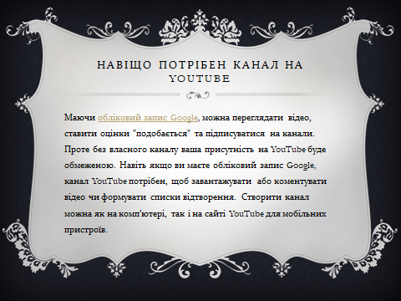
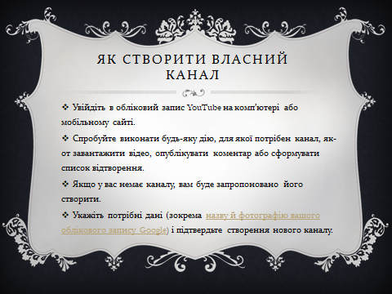
Після перегляду презентації дітям пропонується подивитись відео декламування вірша. Далі діти заходять в класруми і виконують завдання до теми ‘Відеоредактор YouTube’.
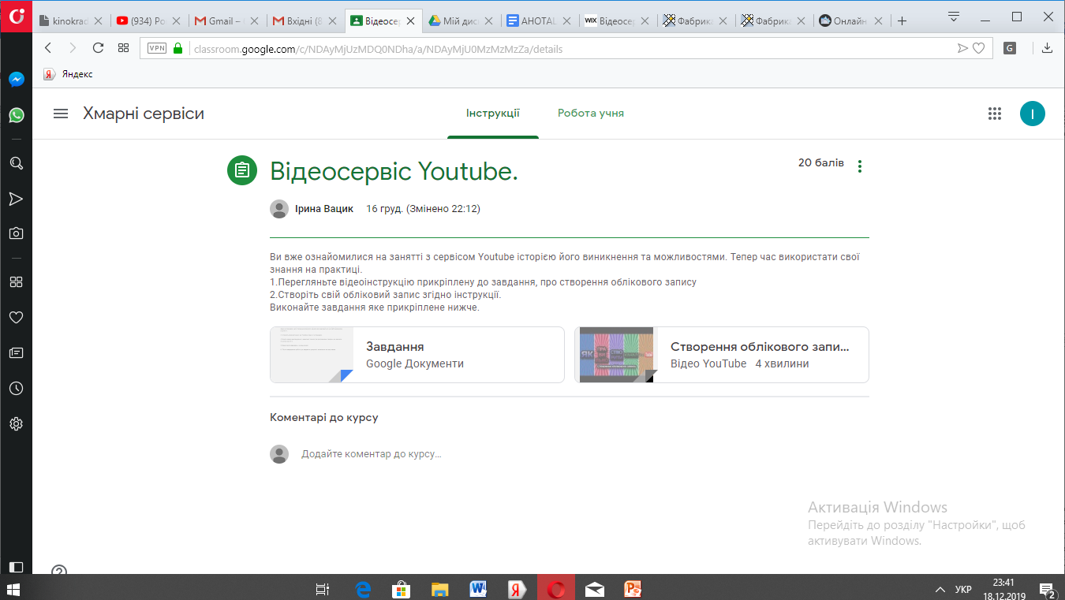

Заняття 4. Fotomok, Vimperor,Видеоредактор.

Мета:ознайомити учнів з відеоредакторами Fotomok, Vimperor,Видеоредактор.

Учням пропонується на сайті Хмарні сервіси ознайомитися з можливостями та особливостями даних редакторів.
Вчитель проводить опитування який з запропонованих відеоредакторів найбільше сподобався учням. Далі учні знімають відео на тему “Що цікавого я дізнався сьогодні” і використовуючи відеоінструкції які розміщені на сайті Хмарні сервіси редагують його за допомогою одного з запропонованих відеоредакторів. В кінці заняття переглядаємо отриманий результат.
Заняття 5.Практична робота
Мета: Покращити вміння учнів працювати з відеоредакторами.
П’яте заняття гуртка використовується викладачем для закріплення та покращення вмінь учнів працювати з відеоредакторами.Учні виконують завдання в класрумі і в кінці заняття викладач надає спільний доступ для колективного перегляду результатів. Після перегляду кожен вносить пропозиції що можна було б покращити.

Заняття 6. Онлайн Фотосервіси
Мета: Ознайомлення з онлайн фотосервісами:Google Photos, Avatan, Loupe.

До цього заняття учні, за бажанням, готують повідомлення на 2–3 хвилини: «Що таке Фотосервіси» «З якими фотосервісами вони знайомі».
З відеоредактором Avatan учні знайомляться з презентації.
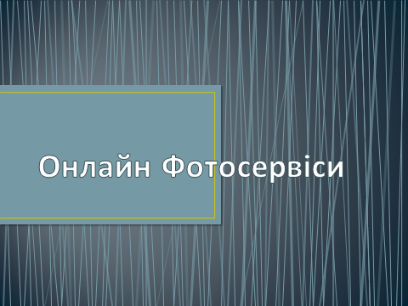
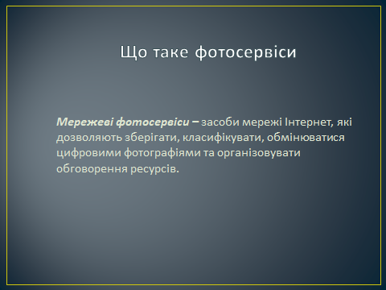
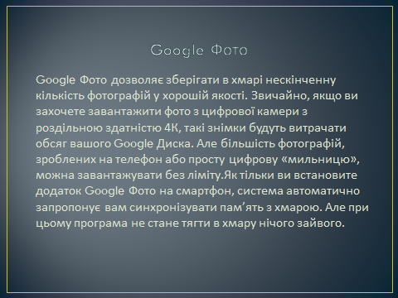
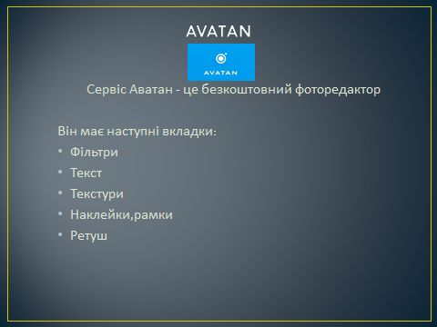
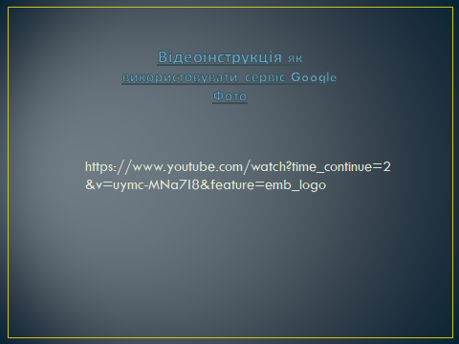

З іншими двома сервісами учні ознайомлюються на сайті “Хмарні Сервіси”.
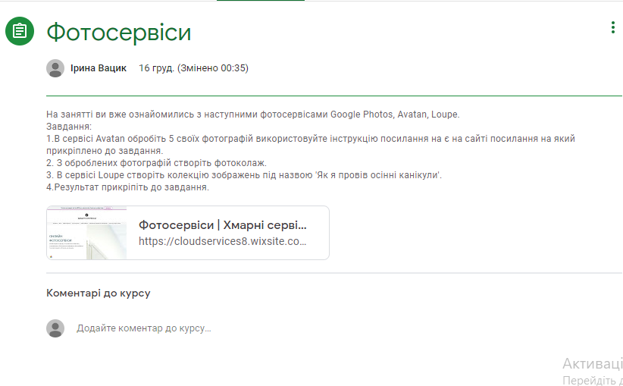

Заняття 7. Кросворди, їх види. Розв’язування кросвордів про будову комп’ютера.

Мета: Вдосконалити знання про будову ПК, закріпити їх шляхом розв’язання кросвордів по темі таознайомлення з генератором кросвордів cross.

Заняття розпочинається переглядом відеофільму «Будова ПК» з використанням мультимедійного проектора. Для того щоб перегляд відео був більш результативним, перед його початком необхідно повідомити учням про ключові моменти фільму, на які потрібно звернути особливу увагу.
Після закінчення перегляду, викладач пропонує учням розібрати та зібрати комп’ютер власноручно (для цього можна використати недіючий ПК), коментуючи свої дії. Цей процес відбувається під керівництвом та з допомогою викладача. Під час роботи викладач звертає увагу на дотримання технічних вимог щодо демонтажу та монтажу елементів комп’ютера танагадує про обов’язкове виконання правих техніки безпеки при роботі з ПЕОМ.
Далі керівник гуртка розповідає учням про кросворди та їх види. Зокрема, зазначає, що у квітні 1924 року була видана перша збірка кросвордів, яка поклала початок всесвітньому захопленню цієї «хрестословіцею». За майже вікову історію кросворд набувавбезліч форм і модифікацій, але популярності не втратив. У освітньому процесі кросворд грає важливу роль в зміцненні пам'яті і розширенні кругозору. Далі учні за допомогою сайту “Хмарні сервіси” знайомляться з сервісом для створення кросвордів cross.
Потім викладач пропонує розв’язати такі кросворди:

«Інформаційні процеси»

Запишіть у порожні клітинки назви інформаційних процесів.
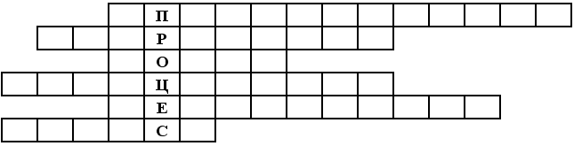
Відповіді: Упорядкування, зберігання, пошук, опрацювання, передавання, захист.

«Будова ПК»
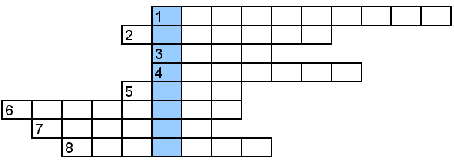
1. Пристрій, що має більше 100 кнопок.
2. «Очі» комп'ютера.
3. Маленька, сіренька, з хвостиком.
4. Друкуючий пристрій.
5. Одиниця вимірювання діагоналі екрану.
6. Маніпулятор для ігор.
7. Пристрій для передачі інформації з паперу в комп'ютер.
8. Розмножуючий пристрій.
Відповіді: Клавіатура, монітор, миша, принтер, дюйм, джойстик, сканер, ксерокс.
«Інформаційна система»
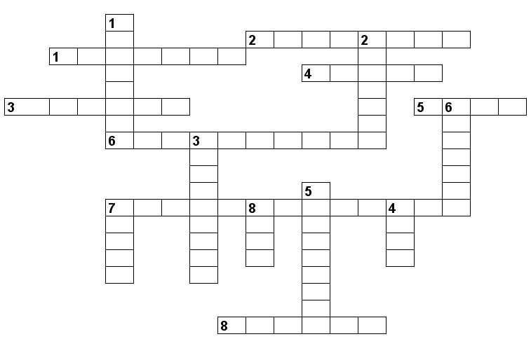
По горизонталі: 1. Пристрій для виведення інформації. 2. Маніпулятор у вигляді ручки на шарнірі. 3. Головний комп'ютер в обчислювальних мережах. 4. Інша назва адаптера. 5. Поле із 8 послідовних бітів. 6. Пристрій для оцифровування зображення. 7. Велика інтегральна схема, функціональна схема якої містить всі або частину пристроїв, блоків і вузлів центрального процесора. 8. Автор клавіатури з нетрадиційним розміщенням клавіш.
По вертикалі: 1. Пристрій для запису-зчитування інформації на магнітних дисках. 2. Пристрій для швидкого резервного копіювання всієї інформації, що знаходиться на жорсткому диску. 3. Сукупність апаратних і програмних засобів, що використовуються для поєднання складових комп'ютера з різним поданням даних. 4. Структура, що працює за принципом: останнім прийшов — першим пішов. 5. Пристрій для управління зовнішніми пристроями. 6. Пристрій для з'єднання між собою пристроїв із різним поданням даних. 7. Пристрій для перетворення аналогових сигналів на цифрові і навпаки. 8. Пристрій, що може бути паралельним або послідовним.

Відповіді на кросворд.
По горизонталі: 1. Дисплей. 2. Джойстик. 3. Сервер. 4. Карта. 5. Байт. 6. Дигітайзер. 7. Мікропроцесор. 8. Дворак.
По вертикалі: 1.Дисковод. 2. Стример. 3. Інтерфейс. 4. Стек. 5. Контролер. 6. Адаптер. 7. Модем. 8. Порт.
 | 1. |  |  |  |  |  |  | 4. |  |  |  | 2. |  | 2.
 |  |  |  |  |  | 3.
 |  | 1. |  |  |  |  |  |  |  |  |  |  |  |  |  | 5.
 |  |  |  |  |  |  |  |  |  | 8. |  | 6. |  | 3.
 |  |  |  | 7.
 | 4.
 |  |  |  |  |  |  |  |  | 5.
 |  |  | 6. |  |  |  |  |  |  |  |  |  |  |  |  | 7.

По вертикалі: 1 – пристрій виведення інформації; 2 – пристрій для вводу інформації до комп’ютеру; 3 – ручний маніпулятор, який використовують в основному для комп’ютерних ігор; 4 – пристрій виведення інформації на друк; 5 – пристрій для вводу до комп’ютера зображень з оригіналу на папері; 6 – пристрій для запису/зчитування інформації з магнітного носія; 7 – найголовніша мікросхема – мозок комп’ютеру; 8 – пристрій, що управляє переданням сигналів між процесором та іншими елементами апаратного забезпечення.
По горизонталі:1 – одиниця вимірювання інформації; 2 – особа, яка здійснює несанкціонований доступ до комп’ютерних даних; 3 – основний об’єкт операційної системи Windows; 4 – кремнієва платівка,на якій розташовані електричні ланцюги; 5 – комп’ютер або програма, що забезпечує роботу мережевої служби; 6 – пристрій, необхідний для зв’язку комп’ютерів за допомогою телефону; 7 – двійковий розряд, у який може записуватися тільки 0 або 1.
Відповіді:
 | 1Б | А | Й | Т |  |  |  | 4П |  |  |  | 2Х | А | 2К | Е | Р
 |  |  |  |  |  | 3Д |  | Р |  |  |  |  |  | Л
 |  | 1М |  |  |  | Ж |  | И |  |  |  |  |  | А |  | 5С
 |  | О |  |  |  | О |  | Н |  | 8А |  | 6Д |  | 3В | І | К | Н | О
 |  | Н |  | 7П |  | Й |  | Т |  | Д |  | И |  | І |  | А
 | 4М | І | К | Р | О | С | Х | Е | М | А |  | С |  | А |  | Н
 |  | Т |  | О |  | Т |  | Р |  | П |  | К |  | Т |  | Е
 |  | О |  | Ц |  | И |  |  |  | Т |  | О |  | У |  | Р
 |  | Р |  | Е |  | К |  |  | 5С | Е | Р | В | Е | Р
 |  |  |  | С |  |  |  |  |  | Р |  | О |  | А
 |  |  | 6М | О | Д | Е | М |  |  |  |  | Д |  |  |  | 7Б | І | Т

